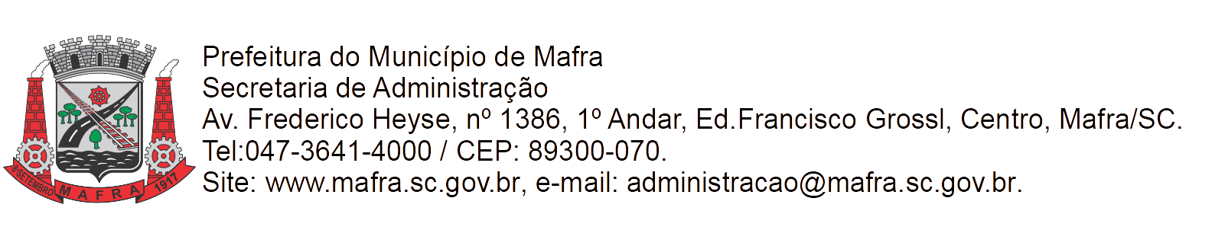

TERMO DE HOMOLOGAÇÃO/RATIFICAÇÃO DE PROCESSO DE DISPENSA

O prefeito, Sr. Emerson Maas, no uso das atribuições que lhe são conferidas, especialmente a lei 14.133/21 e alterações, RESOLVE:
01 - HOMOLOGAR/RATIFICAR o presente processo, nestes termos:
a) Dispensa: Nº 004/2026 - DISP
b) Processo nº: 010/2026
c) Data Homologação/Ratificação: 24/02/2026
d) Objeto: aquisição de plano de assinatura dos softwares Adobe Creative Cloud e Adobe Acrobat Standard, pelo prazo de 12 (doze) meses, destinados ao Gabinete do Prefeito e à Secretaria de Administração.
e) Fornecedores e itens declarados Vencedores:
9792 - MAPDATA TECNOLOGIA INFORMATICA E COMERCIO LTDA (66.582.784/0001-11)
Lote | Item | Material/Serviço | Unid. medida | Marca | Quantidade | Valor unitário (R$) | Valor total (R$)
1 | 1 | 108780 - Licença de uso do software Adobe Creative Cloud pro for Teams; Todos os apps; Level (1 – 9); Licenciamento pelo período de 12 (doze) meses. | un | Servi?o | 3 | 6.122,50 | 18.367,50
1 | 2 | 108781 - Licença de uso do software Adobe Acrobat Standard for Teams; Level 1 (1 – 9); Licenciamento pelo período de 12 (doze) meses. | un | Servi?o | 1 | 932,50 | 932,50
Total (R$): |  |  |  |  |  |  | 19.300,00

DESPACHO FINAL: De acordo com as justificativas e fundamentações apresentadas e levando em consideração os termos do parecer jurídico expedido pela Procuradoria-Geral do Município, RATIFICO e AUTORIZO a realização da despesa por Dispensa de Licitação, em conformidade com o <SEM_VALOR>.

MAFRA – SC, 24 de fevereiro de 2026

__________________________  EMERSON MAAS  Prefeito Municipal | ______________________________________  ADRIANO JOSÉ MARCINIAK  Secretário Municipal de Administração

